主题二：榴下美好
主题负责人：沈阳、曹何静
时间：2024.9.23——2024.9.30
一、主题思路：
1.主题来源
教室里创设了自然角，孩子们纷纷带来了花瓶、秋天的果实、水果等布置我们的微景观，其中，悦悦带来的圆圆的，大大的石榴引起了孩子们的兴趣，面对石榴他们有聊不完的话题 “这个水果叫石榴”，“我喜欢吃石榴”，“我家门口水果店里有很多的石榴”，“石榴甜甜的”，“石榴的肉肉是红色的，皮很厚”……看着孩子们对石榴如此感兴趣，我知道一个关于石榴的故事正在慢慢开始。 通过集体交流和个别谈话，我们了解到孩子们不知道石榴是从哪里来的，95%的孩子都喜欢吃石榴，50%的孩子知道石榴分为无籽石榴和有籽石榴，关于石榴的其他经验并不了解。
2.幼儿经验
孩子们在家吃过石榴，学校上午的水果也有过石榴，但是孩子们多数看到的都是大人剥好的，对于石榴的了解并不多，在主题开展之前，为了了解孩子们关于石榴的经验，我们通过调查表以及谈话的方式对幼儿进行了初步的了解。
已有经验 | 我想要知道……
95%的孩子喜欢吃石榴，对石榴感兴趣。  50%的孩子知道石榴有无籽石榴和有籽石榴。  30%的孩子知道超市里、菜场上、水果店可以买到石榴。 | 石榴从哪里来的？  石榴要怎么剥？  石榴有没有籽？  石榴有什么用途？  石榴可以做什么美食？

二、主题目标：
1.了解石榴的基本特征、种类、作用等方面。
2.能通过多种形式表达对石榴的喜爱。
3.在做做、玩玩中提高动手能力，感受制作美食的乐趣。
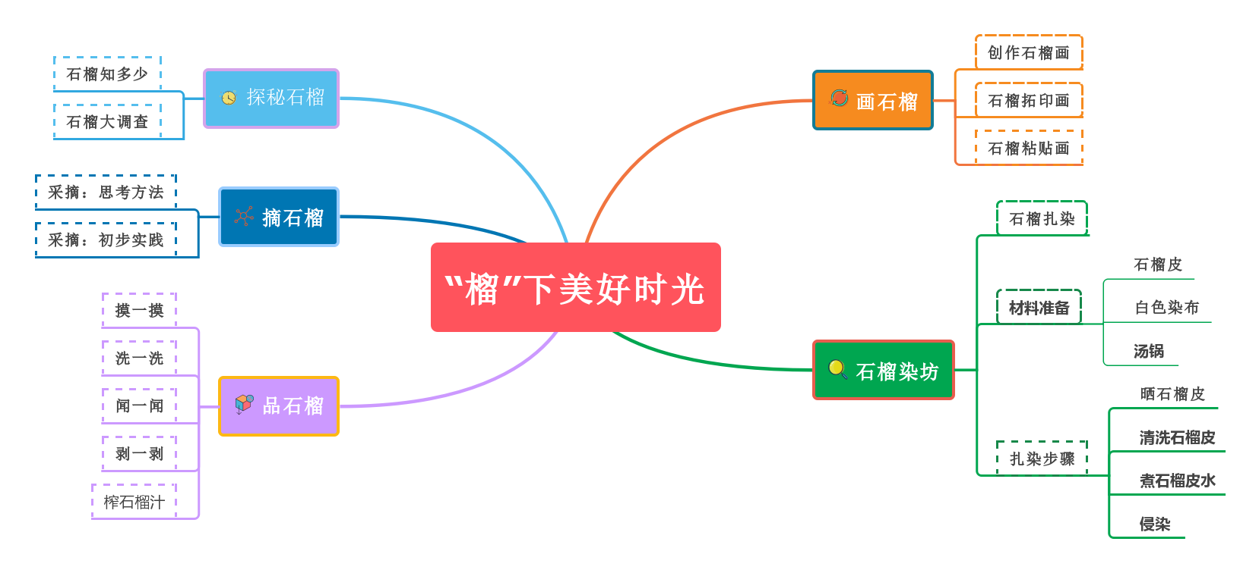
三、主题网路图

